文档编号：

消防地面站通信协议

Version 1.2

拟制： 黄长鑫 日期： 20160909
审核： 日期：
批准： 日期：

文档配置说明

版本 | 更新日期 | 创建者/修订者 | 更新详情
V1.0 | 2016-06-12 | 黄长鑫 | 初版发行。
V1.1 | 2016-09-09 | 黄长鑫 | 修正消防部分协议。
V1.2 | 2017-02-09 | 颜伦耀 | 增加心跳包的Set_feedback值描述；  增加三维建模模块定义相关内容。
V1.3 | 2017-03-07 | 颜伦耀 | 修改可见光协议包支持双光控制，并修改模式控制定义。
V1.4 | 2017-03-17 | 颜伦耀 | 增加避障、起落架相关命令。
V1.5 | 2017-03-25 | 颜伦耀 | 修改管理板自身控制数据体内容定义。

目 录
1. 引言 4
1.1. 编写目的 4
1.2. 背景 4
1.3. 定义 4
1.4. 参考资料 4
1.5. 开发说明 4
1.6. 安全性 4
2. 系统架构 5
3. 通信协议 5
3.1. 数据格式 5
3.2. 通讯波特率 5
3.3. 数据帧结构 6
3.4. 数据转义 6
3.5. 数据体类型 6
3.6. 消息及数据体说明 6
3.6.1. 挂载模块参数获取228（S+M+D）(0xE4) 6
3.7. Fire_Package 挂载模块命令定义 7
3.7.1. Fire_CMD 7
3.7.2. Fire_UAVID 设备名称定义 7
3.7.3. 气体NUM值定义定义 8
3.7.4. Fire_DATA 数据体内容 8

引言

编写目的
为保障公司无人机无线通信数据安全，保证公司无线通信的机密性为原则特制定此协议。

背景
本协议在MAVLink协议基础上进行修改。

定义
无

参考资料
a、MAVLink通信协议

开发说明
a、本协议所涉及编程内容采用C语言编写仅供参考。

安全性
本协议内容属公司机密性文档，任何人不得擅自携带外出或转借、出示他人，查阅期间并妥善收存，防止他人轻易取得翻阅；
未经许可不得委托他人代抄、扫描机密文件，未经经理以上主管核准者，不得擅自复印。

系统架构
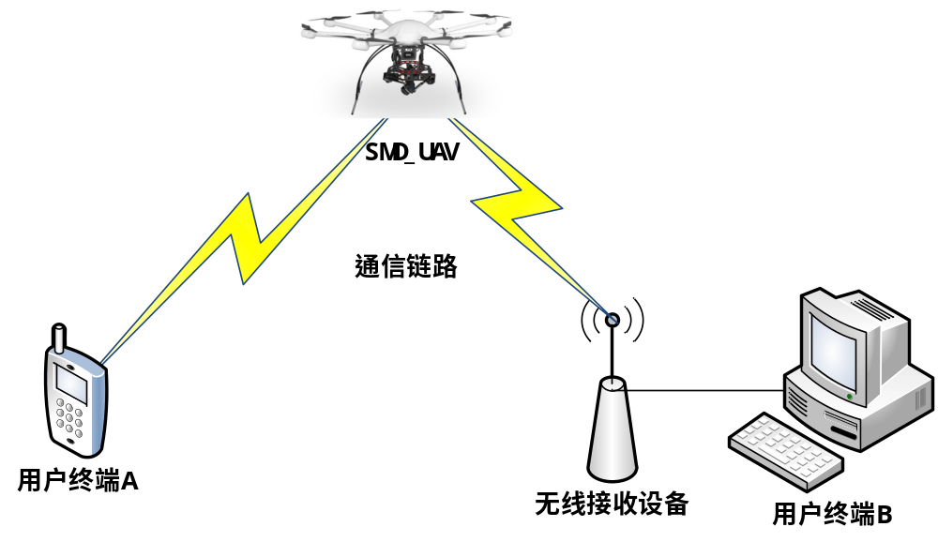

说明：
a. SMD_UAV：智航无人机;
b. 通信线路：采用无线通信技术，上下行通信采用广播等通信模式，全双工通信；
c. 无线接收设备：采用无线通信技术实现无人机与用户终端的互联；
d. 用户终端：个人电脑或者手持设备，完成对智航无人机的管理以及控制工作。

通信协议

数据格式
数据格式为：8位数据位、1位起始和1位停止位（无校验位）。

通讯波特率
默认为115200

数据帧结构
Head | Len | SEQ | SYSID | COMPID | MSGID | DATA | CRC

数据转义
无

数据体类型
序号 | 数据类型 | 说明 | 长度（字节）
1 | char | 字符/字符串 | 1
2 | uint8_t | 无符号8位数 | 1
3 | int8_t | 有符号8位数 | 1
4 | uint16_t | 无符号16位数 | 2
5 | int16_t | 有符号16位数 | 2
6 | uint32_t | 无符号32位数 | 4
7 | int32_t | 有符号32位数 | 4
8 | uint64_t | 无符号64位数 | 8
9 | int64_t | 有符号64位数 | 8
10 | float | IEEE 754 单精度浮点数 | 4
11 | double | IEEE 754 双精度浮点数 | 8

消息及数据体说明

挂载模块参数获取228（S+M+D）(0xE4)
此参数为飞控主动发送信息，不需要请求。
名称 | 类型 | 描述
severity | uint8_t | Fire_UAVID 设备名称定义
info_smd | uint8_t[50] | 信息内容详见3.7 Fire_Package

Fire_Package 挂载模块命令定义
名称 | 类型 | 描述
start_code | uint8_t | 固定值：0xEB
Ver | uint8_t | 协议版本：0x01
session_ack | uint8_t | 前7位：表示通信过程id  第8位：值 0：数据帧，1：应答帧􀀁
padding_enc | uint8_t | 前7位：表示加密帧数据长度  第8位：值 0：不加密，1：加密
CMD | uint8_t | 详见3.10.1 Fire_CMD 01
Length | uint8_t | 数据长度：目前值为 30
SEQ | uint8_t | 帧序列号，值自增
APPID | uint8_t[3] | 保留字段，值为0
UAVID | uint8_t[6] | UAVID[3]定义详见3.7.2 Fire_UAVID，其余保留值为0
command | Uint8_t | 保留字段，值为0
data | uint8_t[30] | 定义详见3.7.4 Fire_DATA
crc | Uint16_t | 前小后大
end_code | uint8_t | 固定值：0xBE

Fire_CMD
名称 | 描述
APP_TO_UAV | 上位机到下位机 值固定为：0
UAV_TO_APP | 下位机到上位机 值固定为：1
APP_TO_UAV_SUPER | 上位机到下位机 值固定为：32
UAV_TO_APP_SUPER | 下位机到上位机 值固定为：33

Fire_UAVID 设备名称定义
名称 | 描述
DEVICE_TYPE_UDP | 广播 值固定为：0
DEVICE_TYPE_TEMPERATURE | 温度模块 值固定为：1
DEVICE_TYPE_OBSTACLE | 壁障模块 值固定为：2
DEVICE_TYPE_CONTROL | 备用 值固定为：3
DEVICE_TYPE_CAMERA | 相机模块 值固定为：4
DEVICE_TYPE_GAS | 毒气模块 值固定为：5
DEVICE_TYPE_THROW | 抛投模块 值固定为：6
DEVICE_TYPE_STANDBY | 备用 值固定为：7
DEVICE_TYPE_PARACHUTE | 降落伞 值固定为：8
DEVICE_TYPE_IRRADIATE | 照射模块 值固定为：9
DEVICE_TYPE_MEGAPHONE | 喊话模块 值固定为：10
DEVICE_TYPE_BATTERY | 电池模块 值固定为：11
DEVICE_TYPE_3DMODELING | 三维建模模块 值固定为：12
DEVICE_TYPE_MAINBOARD | 管理板自身值固定为：100
Heartbeat_Packet | 心跳包 值固定为：101
Heartbeat_Packet 2 | 心跳包2 值固定为：102

气体NUM值定义定义
值 | 描述
0x01 | CO，
0x02 | H2S，实际值为收到值除100
0x03 | NH3，
0x04 | CO2，

Fire_DATA 数据体内容

3.7.4.1 心跳包（下位机到上位机）
注：所有数据遵循前低后高原则
名称 | 序号（字段） | 描述
Status1 | 1 | 值 0xFE 正常；  0xFD 异常；  0xFC 温度超过上限；  0xFB 温度超过下限；
TEMPERATURE1 | 2-3 | 温度1值为获取值除10，单位℃，
Status2 | 4 | 值 0xFE 正常；  0xFD 异常；(超出量程或失去连接)  0xFC 温度超过上限；  0xFB 温度超过下限；
TEMPERATURE2 | 5-6 | 温度2值为获取值除10，单位℃，
TEMPERATURE_Low | 7-8 | 温度下限值为获取值除10，单位℃，
TEMPERATURE2_High | 9-10 | 温度上限值为获取值除10，单位℃，
Gas_Status | 11 | 第1位：气体1的状态  第2位：气体2的状态  第3位：气体3的状态  第4位：气体4的状态  所有位值默认为0，表示异常；值为1，表示正常
Gas_Num1 | 12 | 气体1含义详见 3.10.3气体NUM值定义定义
Gas_Value1 | 13-14 | 气体1值
Gas_Num2 | 15 | 气体2含义详见 3.10.3气体NUM值定义定义
Gas_Value2 | 16-17 | 气体2值
Gas_Num3 | 18 | 气体3含义详见 3.10.3气体NUM值定义定义
Gas_Value3 | 19-20 | 气体3值
Gas_Num4 | 21 | 气体4含义详见 3.10.3气体NUM值定义定义
Gas_Value4 | 22-23 | 气体4值
Device_Status | 24-26 | 使用三字节共24位标识设备是否在线（顺序前低后高），0x00不在线，0x01在线：  第1位：DEVICE_TYPE_TEMPERATURE温度模块  第2位：DEVICE_TYPE_OBSTACLE壁障模块  第3位：DEVICE_TYPE_CONTROL 备用  第4位：DEVICE_TYPE_CAMERA 相机模块  第5位：DEVICE_TYPE_GAS 毒气模块  第6位：DEVICE_TYPE_THROW 抛投模块  第7位：DEVICE_TYPE_STANDBY 备用  第8位：DEVICE_TYPE_PARACHUTE降落伞  第9位：DEVICE_TYPE_IRRADIATE 照射模块  第10位：DEVICE_TYPE_MEGAPHONE 喊话模块  第11位：DEVICE_TYPE_BATTERY 电池模块  第12位：DEVICE_TYPE_3DMODELING 三维模块  第13-24位 待定
Set_feedback | 27-29 | 使用三字节共24位标识设置反馈：检测值与上次不同即设置命令发送成功，对应Device_Status；  备注：  序号27的第1~3位表示抛投开关反馈值（0是关，1是开）；  序号27的第4位表示强光开关反馈值（0是关，1是开）；  序号27的第5位表示喊话开关反馈值（0是关，1是开,暂时无用）；  序号27的第6位表示三维拍照开关反馈值（0停止拍照，1是在拍照）；
Insmod_Status | 30 | 管理单元电压值  第1位与第2位：01 表示5V电压过低（小于4V）  10 表示5V电压过高（大于6V）  第3位与第4位：  01 表示25.2V电压过低（小于18V）  10 表示25.2V电压过高（大于28V）  第5位：  ADC电流采样大于3A值为1，否则为0；

3.7.4.2 心跳包2（下位机到上位机）
注：所有数据遵循前低后高原则
名称 | 序号（字段） | 描述
下方向障碍物距离 | 1-2 | short数据类型，单位cm
前方向障碍物距离 | 3-4 | short数据类型，单位cm
右方向障碍物距离 | 5-6 | short数据类型，单位cm
后方向障碍物距离 | 7-8 | short数据类型，单位cm
左方向障碍物距离 | 9-10 | short数据类型，单位cm
避障使能状态 | 11 | 0-避障功能关闭；  1-避障功能开启；
避障生效距离 | 12-13 | short数据类型，单位cm
脚架状态 | 14 | 0-降落状态；  1-收起状态；
脚架自动收放功能使能状态 | 15 | 0-脚架自动收放功能关闭；  1-脚架自动收放功能开启；
脚架当前角度值 | 16-17 | 为获取值除10，单位°
脚架自动降落角度的设置值 | 18-19 | 为获取值除10，单位°
脚架自动收起角度的设置值 | 20-21 | 为获取值除10，单位°
备用 | 22-30 | 值为0

3.7.4.3 温度设置数据体内容（上位机到下位机）
注：温度值为实际值乘10，单位℃

名称 | 序号（字段） | 描述
TEMPERATURE | 1-2 | 温度下限值，前低后高
TEMPERATURE | 3-4 | 温度上限值，前低后高
STANDBY | 5-30 | 备用，值为0，

3.7.4.4 抛投设置（上位机到下位机）
名称 | 序号（字段） | 描述
Value1 | 1 | 值 1 抛投开，0 抛投关,默认无操作0xEE
Value2 | 2 | 值 1 抛投开，0 抛投关,默认无操作0xEE
Value3 | 3 | 值 1 抛投开，0 抛投关,默认无操作0xEE
STANDBY | 4-30 | 备用，值为0，

3.7.4.5 可见光/双光数据体内容（上位机到下位机）
名称 | 序号（字段） | 描述
通道1 | 1-2 | 航向或横滚，视不同的云台而定 1500初始
通道2 | 3-4 | 俯仰 1500初始
通道3 | 5-6 | 通道3（备用，值0x0）
通道4 | 7-8 | 通道4（备用，值0x0）
通道5 | 9-10 | 相机拍照 初始0x0 与上次不一致
通道6 | 11-12 | 相机摄像 初始0x0 与上次不一致
通道7 | 13-14 | 13字节：缩距0-255，初始值0x0  14字节：拉距0-255，初始值0x0
通道8 | 15-16 | 0（下位机解析为1000）FPV模式  1（下位机解析为1500）航向跟随模式（当前使用） 初始0x0  2.（下位机解析为2000）航向锁定  （此控制字不用）
通道9 | 17 | 红外线/可见光切换（初始值0，值变化执行切换）
通道10 | 18 | 颜色切换（初始值0，值变化执行切换）
通道11 | 19 | 模式切换（初始值0，值变化执行切换）
STANDBY | 20-28 | 备用
三连拍 | 29 | 初始值0x0 ，自增；0-255
INI_Stutas | 30 | 初始化标识，值为1时初始化变量，不进行操作；值为0时进行其他操作。

3.7.4.6 爆闪开关设置（上位机到下位机）
名称 | 序号（字段） | 描述
Value | 1 | 值 1 爆闪开关开，0 爆闪开关关
STANDBY | 2-30 | 备用

3.7.4.7 三维建模吊舱数据体内容（上位机到下位机）
名称 | 序号（字段） | 描述
Value | 1 | 值 1 三维吊舱拍照，0 三维吊舱停止拍照
STANDBY | 2-30 | 备用，值为0

3.7.4.8 管理板自身控制数据体内容（上位机到下位机）
Fire_UAVID：DEVICE_TYPE_MAINBOARD
- 避障相关控制
名称 | 序号（字段） | 描述
避障控制字 | 1 | 值为1
避障使能状态控制 | 2 | 0-避障功能关闭；  1-避障功能开启；
避障生效距离 | 3-4 | short数据类型，单位cm
备用 | 5-30
- 脚架相关控制
名称 | 序号（字段） | 描述
脚架控制字 | 1 | 值为2
自动脚架功能使能 | 2 | 0-关闭脚架自动收放功能；  1-开启脚架自动收放功能；
脚架自动降落角度值设置 | 3-4 | 值乘以10，单位°
脚架自动收起角度值设置 | 5-6 | 值乘以10，单位°
脚架校准 | 7 | 0-脚架停止运行动作；  1-脚架执行降落动作；  2-脚架执行升起动作；
备用 | 8-30

